# *Mélyen Tisztelt Pató Pál úr!*

Jóna Dávid levele

Pató Pál úr, alszolgabíró uram, kérem, hallgasson meg!

Beszéljünk a pörről, mit Ön iniciál.

Úgy hallom, sérelmivel a nagyvilág elé kiáll.

Ó, hát legszívesebben elhívnám egy kocsmaházba,

hogy elejét vegyem a bajnak,

de közénk lassan két évszázad ballag

és hát ugye, ez így igen nehéz,

(amit még a nyelvezet is tetéz).

Az Ön által perbe fogott Petrovics (Petőfi) Sándor alperesről beadványában így szóla:

*„egy túlbuzgó, izgága ember, aki belekap a forradalomba,*

*eszmékkel kergetőzik, s ezt nagy nyilvánosság előtt teszi,*

*a nagy szavakat kölcsönveszi,*

*de kérdem én, mi lett ebből a nagy kiáltozásból?   
Hát, semmi jó, kérem!”*

– már engedelmével, hogy levelét megidézem.

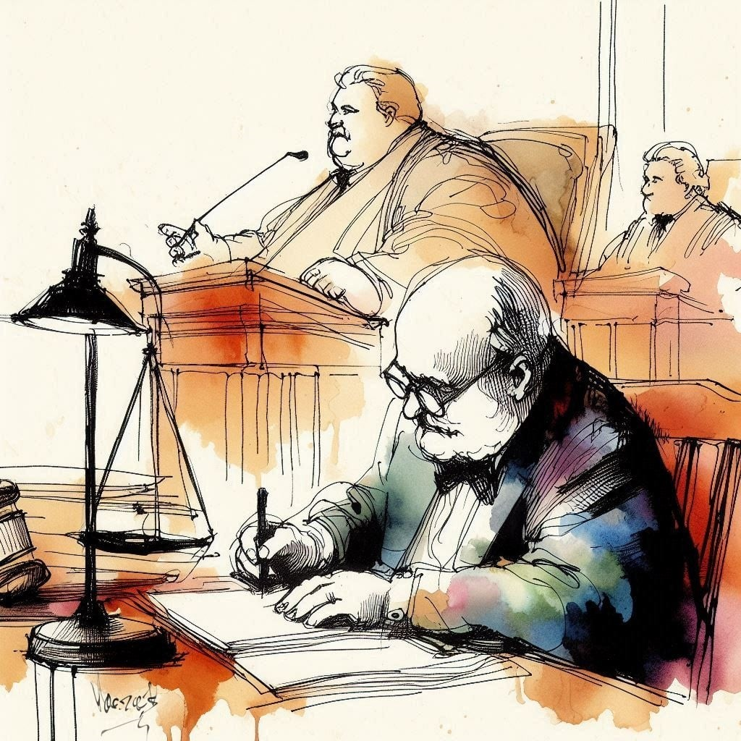

Zsigmond István

Pál uram, mi tagadás,   
Sándor megírta a haszontalan költeményt népének mulatságára,

haszna bizonyosan nem volt belőle, nem volt annak ára,

Sándor legfőbb tudománya, hogy szavakkal ostoroz, ösztökél, protestál,

s a fehérnépnek csokorba csomagolt gondolatival herdál,

hisz szekéren vitt szavait tapsra váltani akarja,

egy lelkes csepűrágó csupán, ki a valót csűri és nem ritkán csavarja.

Pál uram, tisztes megértést remélve kérem, hogy ne fogja pörbe,

ne nyargaltassa Sándort számonkérésre,

ne citálja az ítélőszék kénye-kedvére,

hiszen ő igen fontos nekünk,

általa sikerülhet önmagunkat megmentenünk.

Az idő jártával bizonyosodott, hogy kedves korhely a Sándor,

szívén viseli a hon sorsát, valahányszor

az ördöggel néz érte farkaszemet,

s ha úgy van, halni kész, vállal gyötrelmeket.

Pál uram, a kicifrázott sérelmeinek bírói pulpitustól való tisztes távolmaradása valódi nemes nagylelkűség lenne Öntől.

Kérem, lássa ebből a szemszögből:

Sándor honfi tüzének lánglelkűsége perzselő néha,

nincs a forradalmi vonatról leszállhatnékja,

de viszont Önt – mint ugye a halogatásban jeleskedőt –

emelte színpadi fénybe,

tekintsen úgy rá, mint ölébe csöppent főnyereményre,

mely hírnevet, ismertséget hozott Önnek,

mit az utókor említ, dísze lészen néhány cirádás könyvnek.

Hirdeti Önt majd színi előadásra hívó díszes pesti plakát!

A hölgyek pukedliznek láttán… Nézze kérem a jó oldalát!

Pál uram, kérem értse meg,

ez nem volt több, mint ártatlan ábrázolat, egy kis szatíra,

a líra aranykönyvébe írva.

(Tudta, hogy görögül a *satira*, gyümölcsöstálat jelent?

Igen, igaza van, Sándorunk talán nem igazságos,

kiemelte a lényegtelent,

de a citrus is gyümölcs, ugye? Ha nem is édes.

Viszont kétséget kizáróan nagyon egészséges.)

Pál uram, a pör, húzódik az végtelenbe,

a judícium kedvét nem hozza, szilaj gyönyört nem okoz,

csak tennivalóval ostorozza és költséget szoroz.

Hát minek az? – kérdem én tisztelettel,

csupán vesződség bíróságra járni.

Miért is kéne egy ilyen üggyel magát összezárni?

Pál uram, vesse azt is fontolóra,

hogy ha a pörbe lép, a firkász hírharang messzire kondul,

rágalmak szülnek rágalmakat, s hírneve rondul.

És dús éltébe csúnya billogot éget.

Nagykeservébe szorítja az a békességet.

Legyen túl kérem hirtelennyi mérgén.

Azt mondom, hagyja a sétabotját, s a kalapját békén.

Pál uram, ne hánykolódjunk,

a lóhalálába örömét eddig se lelte,

csituljon a csörömpölés, s ha már bereteszelte

szokjon össze a gondolattal,   
hogy ami volt, az múlt, nem lényeges mára,

kényelmét ne fecsérelje mások izgalmára.

Pál uram, bölcsessége révén nyugodtan alhat!

A sápadt petitum a fiók-mélyen leljen az nyugalmat.